THE COLORS

White (Guait) - Blanco
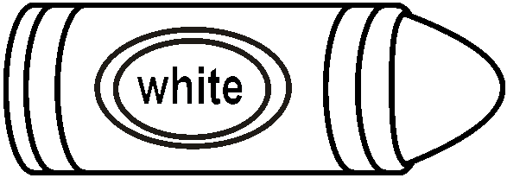
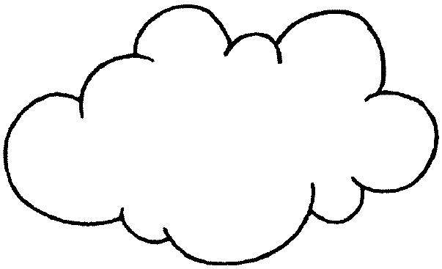
- Pega un poco de algodón de color “white” sobre el siguiente dibujo.

